МИНОБРНАУКИ РОССИИ
федеральное государственное автономное образовательное учреждение
высшего образования
«Санкт-Петербургский государственный политехнический
университет Петра Великого»
(ФГАОУ ВО «СПбПУ»)
ИСПО

ОТЧЕТ
По дисциплине:
МДК 04.02
по лабораторной работе
по теме тесткейсы

Студент группы 24290907/2091

Корчагина Д.К.

Преподаватель: Иванова Д.В.

Санкт-Петербург
2026 г.

Изображение макета тестируемого проекта:
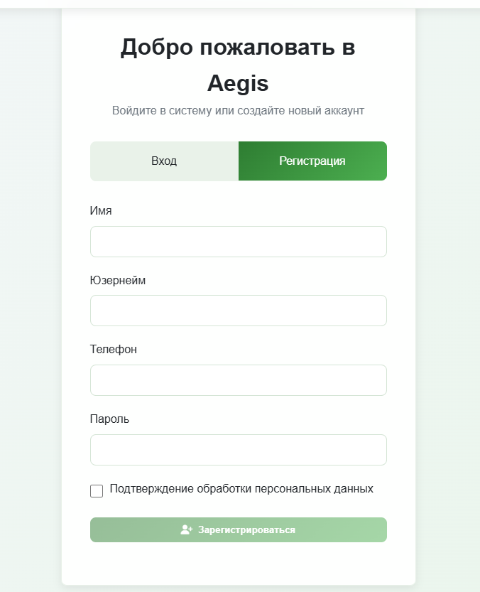
Оценочные элементы:
Характеристика | Атрибут | Оценочных элемент
Надежность | Способность к восстановлению | - Время, затрачиваемое на автоматическое восстановление системы после перезапуска сервера ПО – не более 30 минут.  - Количество критических сбоев за последний месяц - не более двух.
 | Устойчивость к отказам | - При перезапуске ПО все сохраненные документы не должны быть утеряны или повреждены.
Удобство использования | Удобство обучения | - Испытуемые должны выполнить следующие функции ПО за 1 ак. час: заполнение формы регистрация на сайте aegis, создание документа с своим именем на сайте aegis, редактирование документа – добавление информации о себе (ФИО, номер телефона, место работы). Проверяется на группе студентов, состоящей из 10 человек
 | Привлекательность | - соответствие макета утвержденному brand book (единый стиль для всего сайта)
 | Понятность | - наличие кнопок(ссылок) для создания всех видов документов на главной страницу сайта
Производительность | Временная эффективность | - Время отклика на запрос загрузки документа: ≤ 500 мс.  - Задержка при пиковых нагрузках в 1000 запросов/сек: ≤ 2 секунды.​  - Объём оперативной памяти сервера: ≤ 200 МБ на активного пользователя.
Удобство сопровождения | Удобство изменений | - Локализованность изменений: Добавление новой кнопки на панель инструментов форматирования требует внесения изменений не более чем в 2-3 изолированных компонентах/файлах системы, не затрагивая ядро обработки текста.  - Трудозатраты на изменение - не более 1 спринта на одну доработку. Под доработкой подразумевается внесение изменение настроек или функций приложения.
 | Удобство проверки | • Трудозатраты на диагностику – не более 5 минут на поиск дефекта по диагностическому журналу. Диагностика начинается с момента получения сообщения об ошибке и заканчивается указанием модуля или функции приложения, в которой возник перезапуск ПО.
Переносимость | Адаптируемость | - Количество поддерживаемых платформ и сред: Неизменное отображение интерфейса редактора и отсутствие функциональных блокировок в актуальных версиях веб-браузеров Google Chrome, Safari, Mozilla Firefox, Microsoft Edge и адаптивная верстка под экраны мобильных ОС iOS, Android.  - Перенос проекта (бэкенда и фронтенда) на другой сервер или хостинг требует не более 2 часов рабочего времени DevOps-инженера и затрагивает не более 5% изменений в файлах конфигурации.
 | Способность к сосуществованию | - Количество конфликтов с браузерными расширениями: 0 зафиксированных блокирующих конфликтов при совместном функционировании с расширениями Grammarly, AdBlock Plus, uBlock Origin, Google Translate, LastPass. Текст должен вводиться и сохраняться без искажений.
Функциональность | Функциональная пригодность | - Обязательное выполнение базовых функций: ввод текста, применение стилей форматирования, автосохранение черновика, экспорт готового документа
 | Способность к взаимодействию | - Процент успешно переданных документов при обмене документами между Google Disk и Aegis: ≥ 99%.  - Число ошибок при обмене документами между Google Disk и Aegis: ≤ 0.1%

Таблица анализа функциональных требований:
Элемент | Тип элемента | Требования
Имя | editbox | - Обязательное для заполнения  - Допустимы только символы кириллицы  - Количество символов до 20
Юзернейм | editbox | - Необязательное для заполнения  - Допустимы символы латиницы, цифры, «_»  - Количество символов до 20
Телефон | editbox | - Обязательное для заполнения  - Допустимые символы «+» и цифры  - Символ «+» можно использовать только в начале номера  - Количество символов 1-12
Пароль | editbox | - Обязательное для заполнения  - Количество символов до 20
Подтверждение обработки персональных данных | Check-box | - Обязательное для заполнения  - По умолчанию - не включена
Зарегистрироваться | button | - По умолчанию – не активна  - После заполнения обязательных полей и принятия условия обработки персональных данных становится активна  Действия после нажатия  - Если обязательные поля не заполнены, то появляется всплывающее окно «заполните обязательные поля»  - Если чек-бокс не активен, то появляется всплывающее окно «Подтвердите обработку персональных данных»
Вход | button | - При нажатии осуществляется переход на страницу входа

Спецификация для тест дизайна:
Поле | OK/NOK | Значение | Комментарий
Имя | OK  NOK | Бабиджончичееееккккк  София  бабиджонбабиджонбаби  бабиджонбабиджонбабиджон  @#$%^&;.?,>|\/№"!()_{}[<  1234567890  AaBbZz | 20 символов кириллицы любого регистра  5 символов  пустое значение  21 символ  длина больше максимальной (24 символов)  спец. символы (ASCII)  цифры  буквы латинского алфавита
Юзернейм | OK  NOK | SusumbekSusumbekSusu  0123456789  dobro  Susumbeksusumbeksusumbek  Yablochkovkysnoe12345  @#$%^&;.?,>|\/№"!(){}[<  АаБбВв | 20 символов любого регистра латинского алфавита  Цифры  5 символов  длина больше максимальной (24 символа)  21 символ  спец. символы (ASCII), кроме «_»,  буквы кириллицы
Телефон | OK  NOK | +71234567890  71234567890  +АаБбВвГг  АаБбВвГг  ###-$$$-%^-&^-&!  +123  +111222333444555  12345  111222333444555  8921+5645863  81234567890+ | Длина с плюсом (12 символов)  Длина без плюса (11 символов)  пустое значение  с плюсом - буквы латиницы и кириллицы  без плюса - буквы латиницы и кириллицы  спец. символы (ASCII)  с плюсом -меньше установленной длины  пустое значение  с плюсом – больше установленной длины  без плюса – меньше установленной длины  без плюса - больше установленной длины  плюс в середине строки между цифр  плюс в конце строки после цифр
Пароль | OK  NOK | Патисон_123456789123  0123456789  ###-$$$-%^-&^-&!  dyrdom  alyaskaalyaskaskkaaa  Патисонпатисонпатисонку | 20 символов любого регистра кириллицы, латиницы  Цифры  спец. символы (ASCII)  6 символов  Пустое значение  21 символ  Длина больше максимальной (26 символов)
Подтверждение обработки персональных данных | OK  NOK | Активирован чек-бокс путем, нажатия на галочку  Не активирован чек-бокс путем, нажатия на галочку
Набор позитивных и негативных тестовых сценариев:
Позитивные тест-кейсы
Тест-кейс №1 «длина пароля 20 символов»
Действие | Ожидаемый результат
1. Открыть форму регистрации | - Форма открыта  - Все поля по умолчанию не заполнены  - При нажатии на кнопку «Зарегистрироваться» переход на главную страницу не осуществляется
2. Заполнить поля формы:  - Имя = Бабиджончичееееккккк  - Юзернейм = SusumbekSusumbekSusu  - Телефон = +71234567890  - Пароль = Патисон_123456789123 | - Поля заполнены  - При нажатии на кнопку «Зарегистрироваться» переход на главную страницу не осуществляется
3. Включить чек-бокс «Подтверждение обработки персональных данных» | - Чек-бокс включен  - Кнопка «Зарегистрироваться» ярко зеленого цвета
4. Нажать кнопку "Зарегистрироваться" | - Выполнение перехода на главную страницу сайта
Тест-кейс №2 «длина имени 5 символов»
Действие | Ожидаемый результат
1. Открыть форму регистрации | - Форма открыта  - Все поля по умолчанию не заполнены  - При нажатии на кнопку «Зарегистрироваться» переход на главную страницу не осуществляется
2. Заполнить поля формы:  - Имя = София  - Юзернейм = 0123456789  - Телефон = +71234567890  - Пароль = dyrdom | - Поля заполнены  - При нажатии на кнопку «Зарегистрироваться» переход на главную страницу не осуществляется
3. Включить чек-бокс «Подтверждение обработки персональных данных» | - Чек-бокс включен  - Кнопка «Зарегистрироваться» ярко зеленого цвета
4. Нажать кнопку "Зарегистрироваться" | - Выполнение перехода на главную страницу сайта
Тест-кейс №3 «наличие цифр и «_» в юзернейме»
Действие | Ожидаемый результат
1. Открыть форму регистрации | - Форма открыта  - Все поля по умолчанию не заполнены  - При нажатии на кнопку «Зарегистрироваться» переход на главную страницу не осуществляется
2. Заполнить поля формы:  - Имя = София  - Юзернейм = dobro_123  - Телефон = 71234567890  - Пароль = 0123456789 | - Поля заполнены  - При нажатии на кнопку «Зарегистрироваться» переход на главную страницу не осуществляется
3. Включить чек-бокс «Подтверждение обработки персональных данных» | - Чек-бокс включен  - Кнопка «Зарегистрироваться» ярко зеленого цвета
4. Нажать кнопку "Зарегистрироваться" | - Выполнение перехода на главную страницу сайта
Негативные тест-кейсы
Тест-кейс №4 «латиница в имени»
Действие | Ожидаемый результат
1. Открыть форму регистрации | - Форма открыта  - Все поля по умолчанию не заполнены  - При нажатии на кнопку «Зарегистрироваться» переход на главную страницу не осуществляется
2. Заполнить поля формы:  - Имя = AaBbZz  - Юзернейм = dobro  - Телефон = 71234567890  - Пароль = 0123456789 | - Поля заполнены  - При нажатии на кнопку «Зарегистрироваться» переход на главную страницу не осуществляется
3. Включить чек-бокс «Подтверждение обработки персональных данных» | - Чек-бокс включен  - При нажатии на кнопку «Зарегистрироваться» переход на главную страницу не осуществляется
4. Нажать кнопку "Зарегистрироваться" | - Валидационное сообщение с ошибкой выведено на экран:  В поле имя:  - "в этом поле не допустимы символы латинского алфавита"  - Переход на главную страницу сайта не выполнен.
Тест-кейс №5«поле телефон не заполнено»
Действие | Ожидаемый результат
1. Открыть форму регистрации | - Форма открыта  - Все поля по умолчанию не заполнены  - При нажатии на кнопку «Зарегистрироваться» переход на главную страницу не осуществляется
2. Заполнить поля формы:  - Имя = София  - Юзернейм =0123456789  - Телефон =  - Пароль = 0123456789 | - Поле не заполнено  - При нажатии на кнопку «Зарегистрироваться» переход на главную страницу не осуществляется
3. Включить чек-бокс «Подтверждение обработки персональных данных» | - Чек-бокс включен  - При нажатии на кнопку «Зарегистрироваться» переход на главную страницу не осуществляется
4. Нажать кнопку "Зарегистрироваться" | - Валидационное сообщение ошибкой выведено на экран:  В поле телефон:  - " это поле обязательно для заполнения "  - Переход на главную страницу сайта не выполнен.

Тест-кейс №6 «длина пароля 21 символ»
Действие | Ожидаемый результат
1. Открыть форму регистрации | - Форма открыта  - Все поля по умолчанию не заполнены  - При нажатии на кнопку «Зарегистрироваться» переход на главную страницу не осуществляется
2. Заполнить поля формы:  - Имя = Бабиджончичееееккккк  - Юзернейм = dobro  - Контактный телефон =+79123456789  - Пароль = alyaskaalyaskaskkaaa | - Поля заполнены  - При нажатии на кнопку «Зарегистрироваться» переход на главную страницу не осуществляется
3. Включить чек-бокс «Подтверждение обработки персональных данных» | - Чек-бокс включен  - При нажатии на кнопку «Зарегистрироваться» переход на главную страницу не осуществляется
4. Нажать кнопку "Зарегистрироваться" | - Валидационное сообщение с ошибкой выведено на экран:  В поле пароль:  - "длина в этом поле не должна превышать 20 символов"  - Переход на главную страницу сайта не выполнен.

Матрица соответствия функциональных требований:
Скриншоты тест-кейсов из Test IT
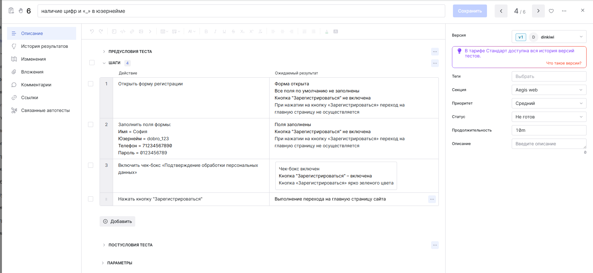
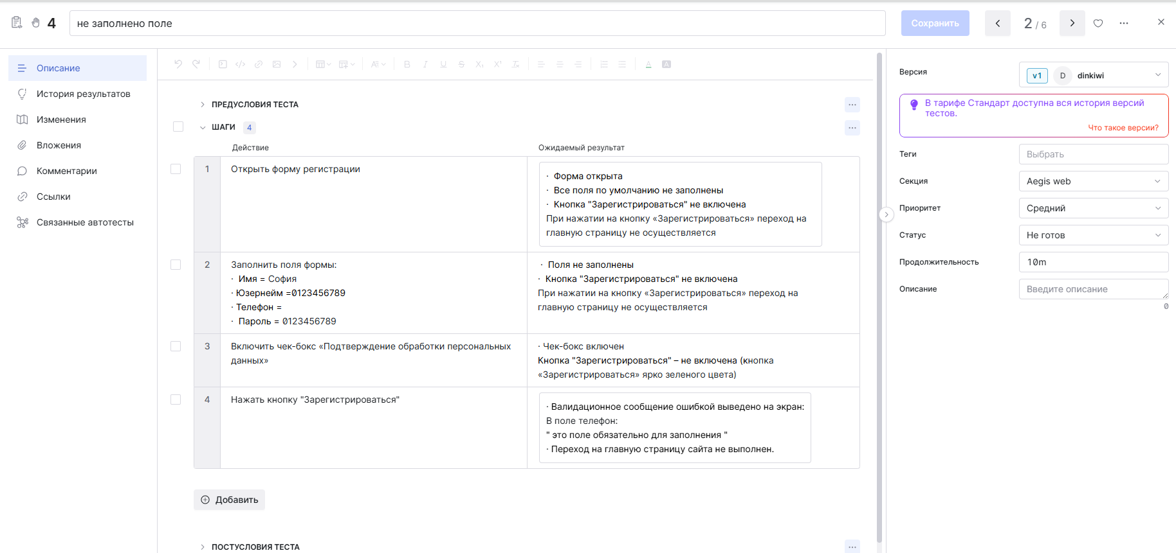

Процент тестового покрытия по матрице:
Считаю по формуле - кол-во требований, которые были проверены хотя бы 1 тест кейсом / кол-во всех требований *100%
кол-во требований, которые были проверены хотя бы 1 тест кейсом - 13
кол-во всех требований – 19
Процент тестового покрытия по матрице = (13/19) * 100% = 68 %

Приложение

ОТЧЕТ О РАБОТЕ

Персональная информация
Фамилия | Корчагина
Имя | Диана
Отчество | Константиновна
I. Тестовое окружение
1.1 Аппаратное обеспечение
Процессор: | Intel(R) Core(TM) i5-8500 CPU @ 3.00GHz (6 CPUs), ~3.0GHz
Оперативная память: | 8034MB RAM
Модель монитора: | PHL 243V7
Тип подключения: | Displayport External
Режим экрана: | 1920 x 1080(p) (60.000Hz)
Видеокарта: | Intel(R) UHD Graphics 630
Изготовитель: | Intel Corporation
Тип: | Full Device (POST)
Видеопамять: | 4144 MB
Версия драйвера: | 30.0.101.1340
Жесткий диск: | XPG GAMMIX S11 Pro
Буква диска: | C:
Объем: | 244.1 GB
Свободный объем: | 53.0 GB
1.2 Операционная система
Операционная система: | Windows 10 Pro
Разрядность: | 64-bit
Версия: | 19041.vb_release.191206-1406
Сборка ОС: | Build 19044
Версия Direct X: | DirectX 12
1.3 Интернет-соединение
Тип подключения к сети Интернет: | Ethernet
Скорость доступа к сети Интернет (Мб/сек): | 85
1.4 Дополнительное оборудование:
Device Name: Мышь | Attached: 1  Controller ID: n/a  Vendor/Product ID: n/a  FF Driver: n/a
Device Name: Клавиатура | Attached: 1  Controller ID: n/a  Vendor/Product ID: n/a  FF Driver: n/a
Отчет из Test IT
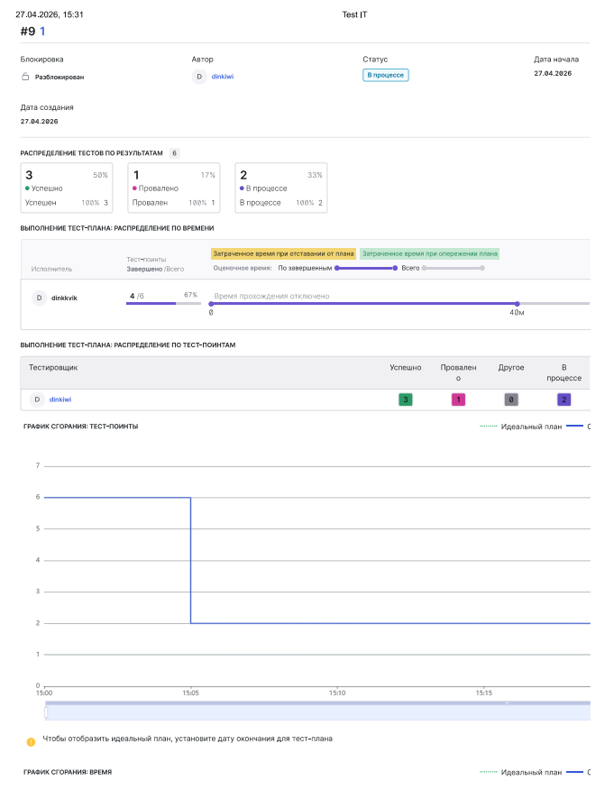
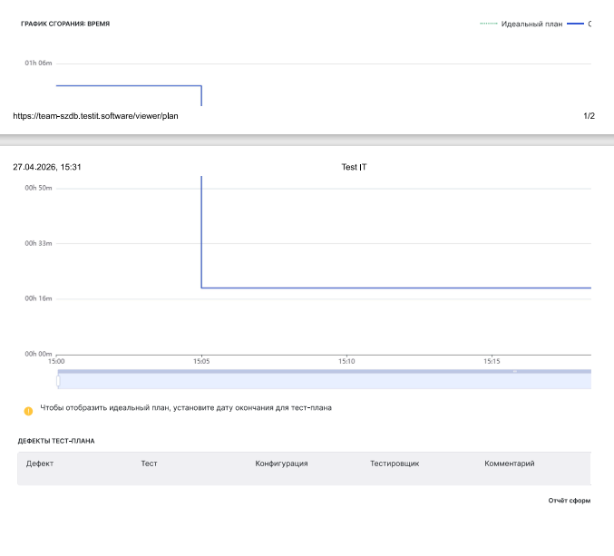
Вывод: в ходе данной работы я протестировала форму регистрации на макете сайта: разработала позитивные и негативные тест-кейсы, построила матрицу соответствия. Посчитала , какие требования были проверены. Результат составил 68% — из 19 требований проверено 13. Все позитивные тест-кейсы прошли успешно: поля заполняются, чек-бокс включается, кнопка становится активной и ведёт на главную страницу сайта. Негативные кейсы тоже были выполнены - система выдаёт ошибки и не пропускает неверные данные. Дефектов по проверенным требованиям нет. Чтобы закрыть покрытие на 100%, нужно дописать тесты на оставшиеся требования.

